PHÒNG GIÁO DỤC VÀ ĐÀO TẠO  TRƯỜNG TIỂU HỌC VÀ THCS ĐOÀN KẾT  CHÍNH THỨC  (Có 02 trang) | HƯỚNG DẪN CHẤM  KIỂM TRA CHẤT LƯỢNG  GIỮA HỌC KỲ I NĂM HỌC 2022 - 2023  MÔN: KHTN 7  (Thang điểm 10)

I. TRẮC NGHIỆM (4,0 điểm)
Từ câu 1 đến câu 16 khoanh tròn đúng mỗi câu được 0,25 điểm:
Câu | 1 | 2 | 3 | 4 | 5 | 6 | 7 | 8 | 9 | 10 | 11 | 12 | 13 | 14 | 15 | 16
Mã đề 01 | D | A | B | C | B | D | A | C | B | D | C | A | B | D | C | A
Mã đề 02 | A | B | C | D | C | A | B | D | C | A | D | B | C | A | D | B
Mã đề 03 | B | C | D | A | D | B | C | A | D | B | A | C | D | B | A | C
Mã đề 04 | C | D | A | B | A | C | D | B | A | C | B | D | A | C | B | D

II. TỰ LUẬN (6,0 điểm)
Câu | Ý | Đáp án | Điểm
17  (1,0 điểm) |  | - Kĩ năng quan sát là kĩ năng sử dụng một hoặc nhiều giác quan để thu nhận được thông tin, đặc điểm về hình dạng, kích thước, màu sắc, kết cấu … của sự vật, hiện tượng.  - Kĩ năng phân loại là kĩ năng nhận diện đặc điểm, tính chất, nhóm các đối tượng, khái niệm và sự kiện thành các danh mục, theo các tính năng và đặc điểm lựa chọn. | 0,5  0,5
18  (1,0 điểm) | a) | Nguyên tử trung hòa về điện nên tổng số hạt proton bằng tổng số hạt electron. Nên số hạt electron trong nguyên tử lithium là 3 electron. | 0,5
 | b) | Khối lượng của nguyên tử lithium là:  3.1 + 4.1 = 7 amu. | 0,5
19  (1,0 điểm) | a) | 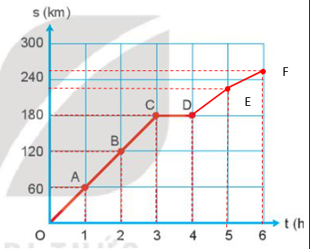 | 0,5
 | b) | Trong khoảng thời gian từ 3h đến 4h, ô tô dừng lại để hành khách nghỉ ngơi. Vì trong khoảng thời gian này quãng đường ô tô đi được không thay đổi (vẫn ở tại vị trí 180 km). | 0,5
20  (1,0 điểm) |  | Tóm tắt:  s = 10 m  t = 0,50 s  Hỏi có vượt quá tốc độ không? | 0,25
 |  | Giải:  Tốc độ của xe Ô tô là:  Áp dụng công thức:  Ta thấy 72km/h > 60km/h. Vậy xe Ô tô có vượt quá tốc độ cho phép. | 0,5  0,25
21  (1,0 điểm) |  | - Trong quá trình hô hấp tế bào, với sự tham gia của khí oxygen mà các phân tử chất hữu cơ̛ (chủ yếu là glucose) được phân giải thành khí carbon dioxide và nước, đồng thời giải phóng năng lượng ATP cung cấp cho hoạt động của tế bào. | 1,0
22  (1,0 điểm) |  | - Để bảo vệ nông sản cần đưa hô hấp ở nông sản về mức tối thiểu bằng cách điều chỉnh các yêu tố môi trường như nước, nhiệt độ, nồng độ khí carbon dioxide sao cho phù hợp với từng loại nông sản. | 1,0

* Lưu ý: Học sinh có cách làm khác đúng vẫn cho điểm tối đa./.
NGƯỜI RA ĐỀ | NGƯỜI PHẢN BIỆN ĐỀ | PHÊ DUYỆT CỦA BGH
Khoàng Văn Duy ……. | Võ Thị Nga……….. | Võ Thị Nga
Lò Văn Sích…………… Trần Thị Thiết………..
Phạm Thị Kim Anh…….

